ANNEXES = LES ÉTATS GENERAUX

1- L’ultime solution : la convocation des Etats Généraux

L’aboutissement ultime : la réunion des Etats Généraux et la rédaction des cahiers de doléances, comme renoncement de la réformation autoritaire d’un monarque absolu.

Extraits de cahier de doléances | Revendications (doléances) des trois ordres | L’impasse des Etats Généraux
Du Tiers Etat |  | Le fond :  La forme :
De la noblesse
Du clergé

2- Quelques extraits de cahiers des trois ordres au choix parmi tant d’autres (en privilégiant celui ou ceux de l’espace proche).

 | TIERS ETAT | NOBLESSE | CLERGE
POLITIQUE | « Le roi et la Nation pourront également proposer les lois. »  Cahier de Domme, Dordogne  « Que lors de l’assemblée des Etats Généraux, les suffrages soient pris par tête plutôt que par ordre. »  Cahier de la Chapelle-Craonnaise, Bas-Anjou | « Déclare qu’elle est invariablement attachée au gouvernement monarchique, mais tempéré par des lois reçues et consenties librement par la Nation et le Roi. »  Baillage de Montargis | « Que sa Majesté accorde toute protection en faveur à la Religion qui est le plus ferme appui du trône, la base la plus solide de la fidélité de ses sujets. »  Clergé d’Orléans.
ECONOMIQUE | « Abolition de la gabelle, des tailles et autres droits… [et remplacé par] une taxe foncière qui frappe indistinctement les trois ordres. »  Cahier de la Chapelle-Craonnaise, Bas-Anjou | « La conservation des exemptions personnelles [privilèges] et des distinctions dont la Noblesse a joui de tous les temps.»  Baillage d’Amont, Haute-Saône | « Qu’il plaise au Roi de protéger les propriétés de l’Eglise et notamment les dîmes. »  Clergé de Nîmes  « les députés pourront consentir [que] tout impôt distinctif entre les ordres soit aboli, qu’il n’y ait plus d’exceptions, de privilèges. »  Baillage d’Orléans
SOCIETE | « Abolition des lettres de cachet et de tous les ordres arbitraires. »  cahier de Duclair, Rouen  « Que les emplois civils, militaires, ecclésiastiques soient possédés de façon que la Noblesse n’ait plus de préférence et le Tiers-Etat d’exclusion. »  Cahier de la Chapelle-Craonnaise, Bas-Anjou | « La Noblesse n’entend en aucune manière se dépouiller des droits seigneuriaux honorifiques et utiles tels que justice haute, moyenne et basse, chasse, pêche, corvées… »  Baillage d’Amont, Haute-Saône | « Que la foi catholique y soit la seule permise et autorisée, sans mélange d’aucun autre culte public. »  Baillage de Mantes et Meulan
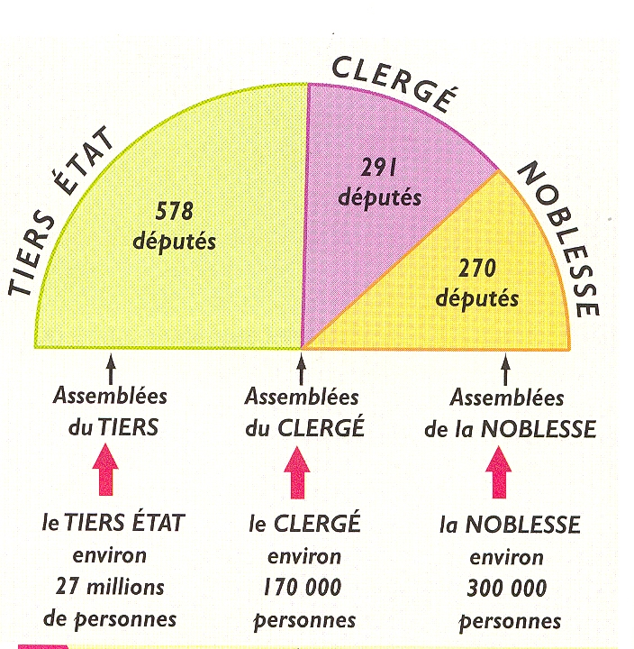
3- Le mode de représentation et de scrutin

L’Assemblée des Etats généraux, mai 1789 (manuel Hatier 2006)

